

**Research & Vehicle Technology**

**“Infotainment Systems Product Development”**

**日志抓取工具使用说明**

**Revision History**

|  |  |  |  |
| --- | --- | --- | --- |
| **Date** | **Version** | **Notes** | |
| **Jun 20, 2023** | **1.0** | **Initial Release** | **written by Zhang, Xuanming** |
|  |  | |  |

**Table of Contents**

Revision History 2

1 Overview 4

2 界面组件概念 5

2.1 首页 5

2.2 D&U 6

3 配置文件 7

3.1 工具配置文件 7

3.2 脚本配置文件 7

3.3 脚本参数文件 8

4 首页操作 9

4.1 启动工具 9

4.2 界面填写配置 10

4.3 开始测试套件 11

4.4 开始测试用例 12

4.5 重试测试用例（非正常步骤） 13

4.6 结束测试用例 14

4.7 结束测试套件 15

5 D&U操作 16

5.1 脚本更新 16

5.2 日志上传 17

6 输出查看 18

6.1 测试用例输出 18

6.2 测试套件输出 18

7 异常情况 19

7.1 编码配置问题 19

7.2 日志冗余问题 19

# Overview

“日志抓取工具”是用于抓取车机运行过程中系统资源的占用情况及日志信息的一个工具；

方便的获取测试用例执行过程中的车机信息，以便后续对测试结果出现疑问时，进行行为追溯，结果日志分析；

工具中部分需要用到的组件，下面进行简单介绍：

* 工具配置
  + config/config.ini # 工具基础信息
* 脚本配置
  + Script/info.json # 界面选项信息
  + Script/parameters.json # 脚本参数信息、数据获取频率
  + Script/Phase4.xlsx # Phase4用例信息
* 初始化
  + 连接设备后必须执行，将获取车机的基本信息
* 测试套件
  + 测试用例的集合，通过界面选择生成用例集合
  + 结束本轮测试将生成一份zip文件，包含所有用例的执行情况
* 测试用例
  + 具体的某一条用例
  + 结束本条用例将生成一份zip文件，包含本次用例的执行情况

系统下载地址：http://xxx

# 界面组件概念

## 首页

主要的操作界面，当用户执行用例时，需要在此界面按照指定的流程进行操作，以完成数据的抓取工作；

* 界面总览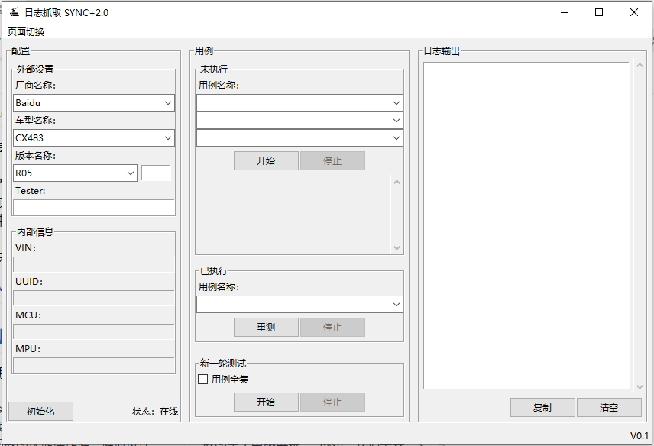
* 页面元素介绍

|  |
| --- |
| 主页  ├── 配置  │   ├── 外部配置 # 需要用户手动填写、选择  │   │  │   ├── 内部配置 # 由工具自动从车机内部获取  │   │  │   └── 初始化 # 获取“内部配置”  │  ├── 用例  │   ├── 未执行 # 待执行用例集  │   │  │   ├── 已执行 # 已执行用例集，可“重测”对结果进行覆盖  │   │  │   └── 新一轮测试 # “测试套件”获取待执行的用例集  │  └── 日志输出 # 用例执行过程中输出日志 |

* 配置
  + 外部配置：下拉选择的数据由“Ford性能组”统一配置；
    - 厂商名称：通过下拉选择，不同厂商对应的用例集合是不同的（若需要测试全集用例，可通过其他方式配置）；
    - 车型名称：通过下拉选择，不同车型对应的车机数据获取方式是不同的；
    - 版本名称：正常版本通过下拉选择即可；若版本为“R07.1”需要先下拉选择“R07”然后在其后面填入“.1”，整体组合为“R07.1”；
    - Tester：需要手动填入具体执行测试的人员名称；
  + 内部配置：由“初始化”获取，每一次连接车机都需要获取一次；
  + 初始化：主要作用为获取“内部配置”；每一次连接车机都需要执行一次；
* 用例
  + 未执行
    - 用例分级：用例分为三级，第三级用例为真正的用例；
    - 开始：开始执行系统资源的抓取；
    - 停止：结束系统资源的抓取工作、拉取车机日志信息、将用例转移到“已执行”用例集；
  + 已执行
    - 重测：将此用例的已执行结果清楚、抓取系统资源；
    - 停止：结束系统资源的抓取工作、拉取车机日志信息、将用例转移到“已执行”用例集；
  + 新一轮测试
    - 用例全集：勾选则将加载全部的用例集、否则将仅加载当前厂商的用例集；
    - 开始：加载预定义的用例集，展示在“未执行”用例集内；
    - 停止：结束本轮测试，将所有已执行的用例结果打包为压缩包、输出用例执行状态；
* 日志输出：输出用例执行过程信息；

## D&U

用于在线执行“脚本更新”、“日志上传”

* 界面总览

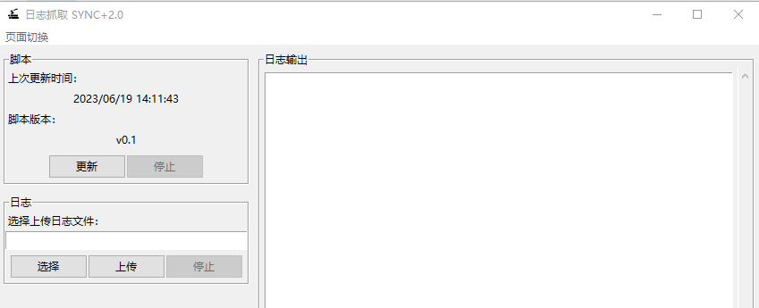

* 说明：
  + 使用时，必须连接Ford内部网络；
  + 脚本更新完成后，务必要重启工具，这样才能重新加载脚本配置；

# 配置文件

若无特殊需求、报错，配置文件一般不需要修改，保持默认值即可；

## 工具配置文件

Config\config.ini

|  |
| --- |
| [system]  level = DEBUG  encoding = GBK  version = V0.1  url = http://19.244.12.45:8000  [car]  owner = Baidu  type = CX483  version = R05  [script]  last_update = 2023/06/19 14:11:43  suffix = exe |

* 说明：
  + level：日志输出级别（一般不需要更改）
  + encoding：工具编码（有时需要改为utf-8）
  + suffix：使用源码启动工具时需要修改

## 脚本配置文件

Script\info.json

|  |
| --- |
| {  "car": {  "owner": [  "Baidu", "Desay", "CVPP", "Digtal-EE", "RETEST"  ],  "type": [  {  "name": [  "U625ICA", "CX483", "CD542H", "CX727", "CD764",  "U611ICA", "4G_compect", "CDX706H", "CD764_8G","CX483MCA",  "CD727ICA", "CDX706H", "CD542ICA_H", "CDX706L", "U625_Timberline",  "CX727ICA_8155", "CD764ICA", "CX727_8155", "CX727_8815", "CX483MCA_8155"  ],  "sort": "Phase4"  }  ],  "version": [  "R00", "R04", "R05", "R06", "R07", "R08", "R09", "R10", "R11", "R12", "R13"  ]  },  "script": {  "version": "v0.1",  "last_update_time": "2023/04/21"  }  } |

* 说明：
  + 配置信息跟随脚本文件，均由Ford性能组提供，请不要修改；
  + 若需要添加车型、版本，请联系Ford性能组，由其统一处理；

## 脚本参数文件

Script\parameters.json

|  |
| --- |
| {  "encoding": "UTF-8",  "level": "INFO",  "adb_log": false,  "period": {  "cpu": 5,  "gpu": 5,  "mem": 180,  "df": 180  }  } |

* 说明：
  + Encoding：部分时候需要改为”GBK”（一般不要修改）
  + Level：日志输出级别（一般不要修改）
  + adb_log：test_common_1是否需要拉取车机日志（一般不要修改）
  + Period：系统资源抓取的频率（可根据需求修改）

# 首页操作

描述初次使用工具的操作流程；

## 启动工具

* GetPerformanceLog.zip解压

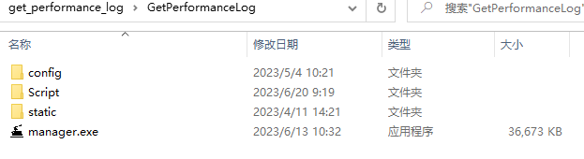

* + 解压后默认文件夹内由这4个文件，这4个文件是必须的；
  + 双击” manager.exe”即可打开工具页面；
  + 文件存放路径不要包含中文、空格、特殊字符；
* 初次打开manager.exe

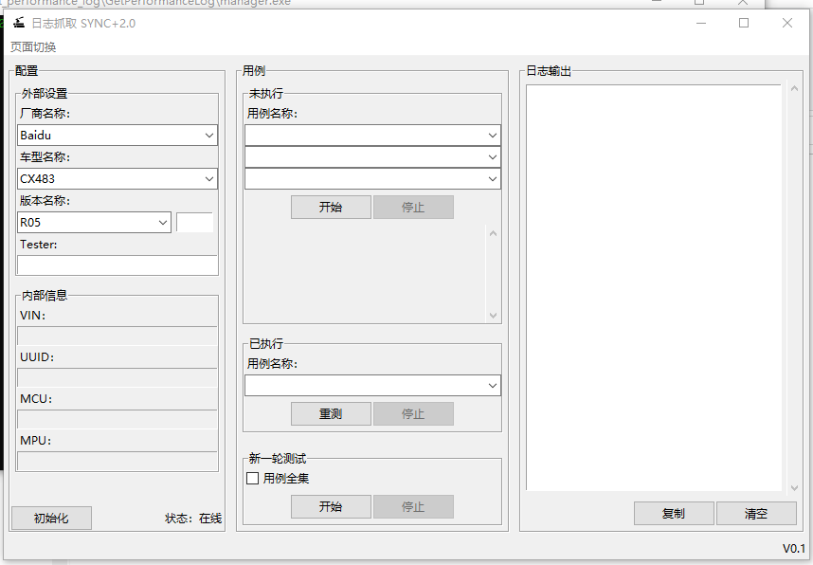

* + 启动后在工具目录下会生成” data-dev.sqlite”、”log”文件；
  + data-dev.sqlite 文件中会记录工具的当前状态，如果需要将工具恢复初始化请删除此文件；

## 界面填写配置

* 外部配置

手动填写”厂商”、”车型”、”版本”、”Tester”；

* 内部配置

车机连接后，点击”初始化”按钮，获取车机”内部信息”；

路径：配置-》初始化

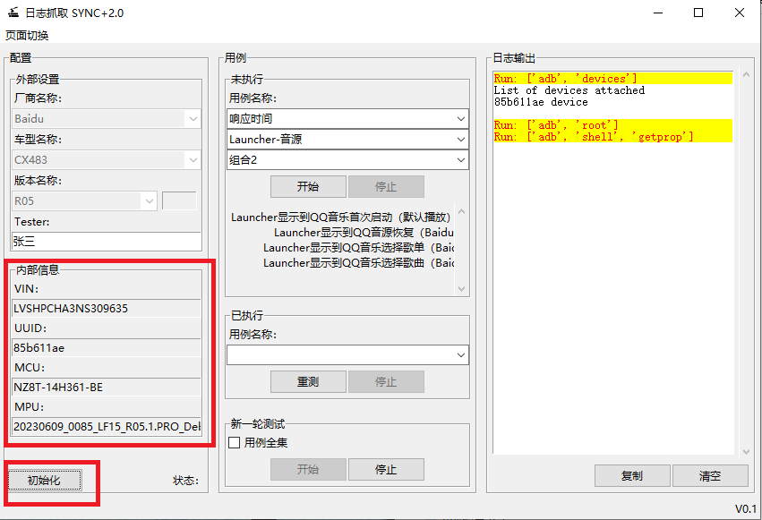

* + 点击”初始化”后可能会有一些卡顿，请稍等片刻；

## 开始测试套件

勾选“用例全集”则加载所有的用例，否则仅加载当前厂商的用例，点击“开始”；

路径：用例-》新一轮测试-》开始

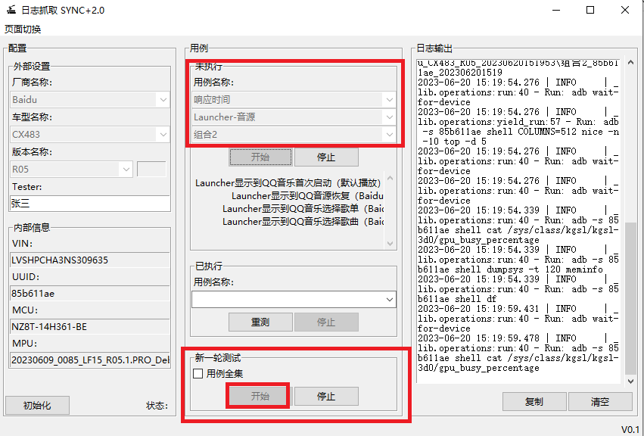

* + 点击“开始”后，“未执行”用例集将展示出已加载的用例；
  + 用例状态记录在数据库中，重启工具，不会影响已加载的用例状态；

## 开始测试用例

选择用例，点击“开始”

路径：用例-》未执行-》开始

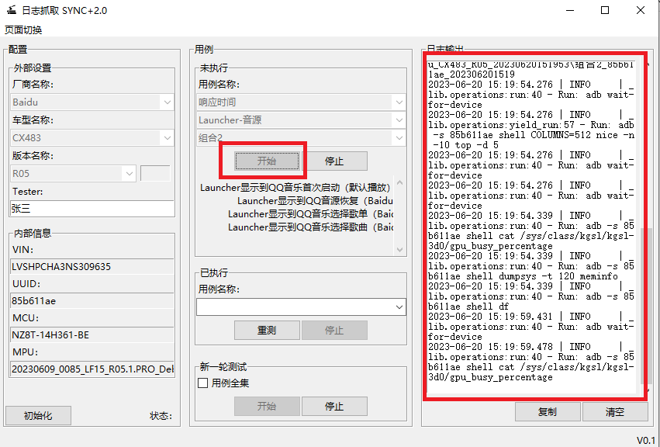

* + 点击“开始”后工具会按照配置的频率抓取车机系统内的资源数据；
  + 测试人员请按照用例操作车机；
  + 不同的用例对应的操作会由一些不同，例如：路测用例，会拉取车机log，而其他用例则不会；

## 重试测试用例（非正常步骤）

选择用例，点击“重测”

路径：用例-》已执行-》重测

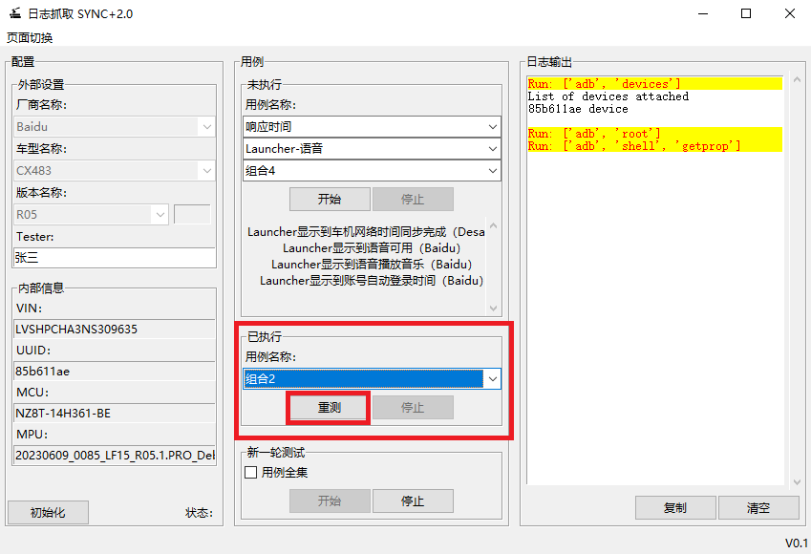

* + 重测用例集是由“未执行”用例转过来的，即“未执行”用例点击“停止”后，则该用例会变为“已执行”；
  + “重测”后，对已测试的结果进行覆盖；

## 结束测试用例

选择用例，点击“停止”

路径：用例-》未执行-》停止

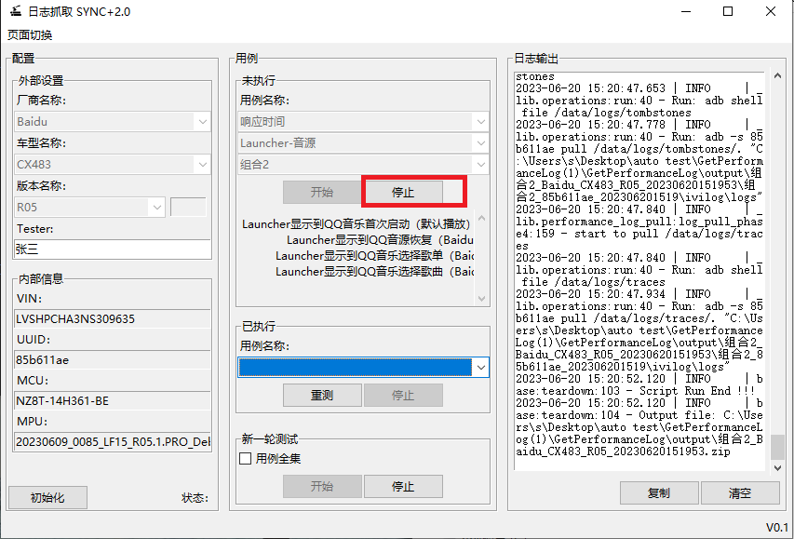

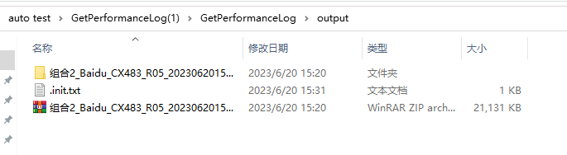

* + 点击“停止”按钮，工具将停止车机数据的抓取工作，且会将车机内的log数据pull到本地；
  + 生成相应的日志文件，用例结束时会将log数据打包为.zip文件，如上图所示；

## 结束测试套件

选择用例，点击“停止”

路径：用例-》新一轮测试-》停止

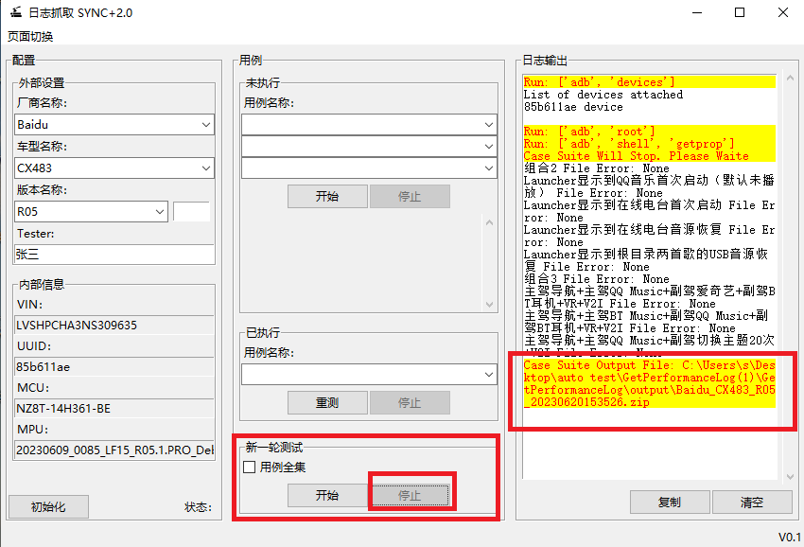

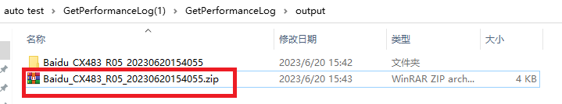

* + 点击“停止”按钮，工具将停止本轮的测试工作，清空已经加载的测试用例；
  + 本轮结束时，会将测试数据打包到一个文件夹中，且压缩为.zip文件，如上图所示；

# D&U操作

非必要操作，且必须连接福特内部网络

## 脚本更新

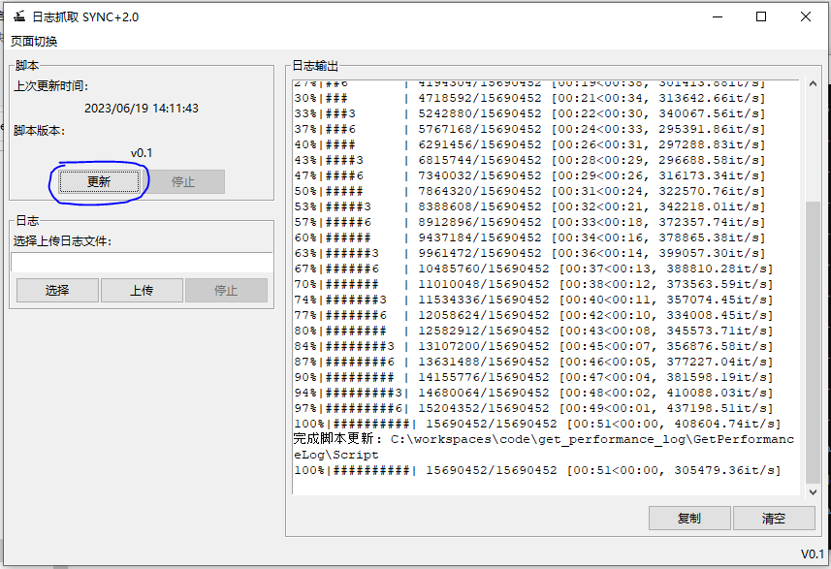

## 日志上传

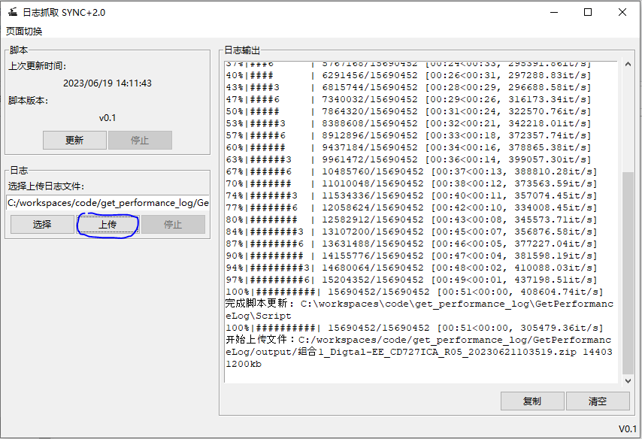

# 输出查看

展示数据生成的图表；

## 测试用例输出

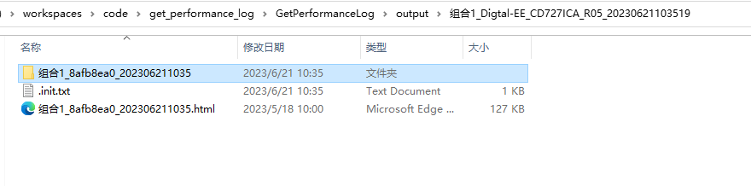

* + .html 文件是对测试过程中车机资源使用情况的图表绘制；

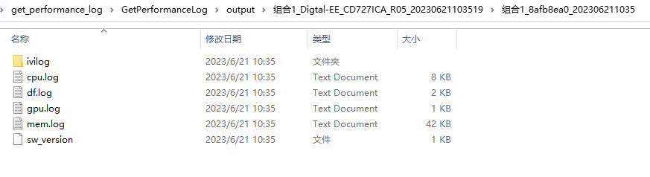

* + ivilog文件是车机log信息，可能会比较大（仅路测用例会获取该部分数据）；
  + cpu.log、df.log、gpu.log、mem.log是实时采集的车机系统资源占用情况的日志；

## 测试套件输出

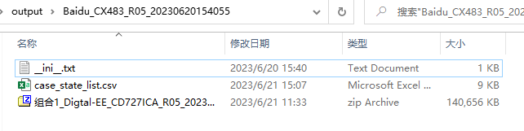

* + case_state_list.csv是本轮测试过程中用例的执行状态（已执行、未执行）
  + .zip 其他的压缩包文件是当个用例的测试数据；

# 异常情况

## 编码配置问题

工具第一次运行时，可能会提示编码问题，默认是正常的；

请修改下列文件的编码为“GBK”或者 “UTF-8”

Config\config.ini

|  |
| --- |
| [system]  encoding = GBK |

Script\parameters.json

|  |
| --- |
| {  "encoding": "UTF-8",  }  } |

## 日志冗余问题

工具在pull车机日志的时候可能会花费很长时间，可能是因为车机内部有许多之前的日志；

请及时清理车机内部日志；

以下为可能获取的车机日志文件目录：

|  |
| --- |
| /data/logcat  /data/media  /data/anr  /data/tombstones  /data/vendor  /data/logs |